VERIFICHE DI RESISTENZA DEI SOSTEGNI E DI STABILITA' DELLE FONDAZIONI

II presente fascicolo riporta i tabulati dei calcoli di verifica dei sostegni di linea e relative fondazioni per la sistemazione definitiva della linea.

Le verifica di resistenza degli elementi dei sostegni, fusti centrali ed ancoraggi con tirafondi e le verifica di stabilità delle fondazioni vengono eseguite per le seguenti condizioni di impianto

- in esercizio con le seggiole cariche su di un ramo di fune e scariche sull'altro, con vento che spira trasversalmente alla linea con un'intensità di 0.2 kN/m² e con le pedane prive di neve.

- in fuori esercìzio con le seggiole in linea, con vento che spira trasversalmente alla linea con l'intensità di 1.20 kN/m² per le parti funiviarie e con intensità secondo D.M. 16.01.96 per le parti civili dei sostegni, e con le pedane prive di neve.

A favore della sicurezza, non viene considerato il carico di neve sulle pedane perché, in generale, stabilizzante.

GENERALITÀ

I sostegni di linea, sia di appoggio che di ritenuta, sono previsti del tipo a fusto centrale: il fusto presenta forma tronco-conica con sezione dodecagonale ed è realizzato in lamiera di acciaio piegata e saldata, mentre la traversa è costituita da una doppia mensola rastremata, disposta trasversalmente alla linea, realizzata anch'essa in lamiera di acciaio saldata.
II collegamento tra il fusto e la traversa viene realizzato mediante flangiatura bullonata mentre l'ancoraggio alla fondazione centrale in calcestruzzo è realizzato, a seconda dell'altezza e delle sollecitazioni agenti sul sostegno, mediante 12 tirafondi o M 30 o M 36 con l'interposizione di una rigida cornice di base.
Il contatto tra la base del fusto e la fondazione viene perfezionato inserendo sulla parte sporgente dei tirafondi, tra la cornice metallica e la superficie superiore della fondazione, due rosette a sfera; a montaggio ultimato verrà effettuato il serraggio finale dei tirafondi con la chiave dinamometrica.
Per altezze fino a 12 m il fusto dei sostegni di appoggio è costituito da un unico tronco, per altezze da 13ma18mil fusto è costituito da 2 parti: la parte superiore ha altezza costante pari a 6 m mentre la parte inferiore è di altezza variabile da 7 + 12 m;
II fusto dei sostegni di ritenuta è costituito invece da un unico tronco ed è previsto per altezze fino a 12m.
Il collegamento delle due parti del fusto dei sostegni di appoggio tfiene ottenuto mediante n. 48 bulloni M 24 classe 8.8, attraverso l'interposizione di due robuste piastre metalliche.
Lo spessore delle lamiere dei fusti sia di appoggio che ritenuta può variare, a seconda dell'altezza e dello stato di sollecitazione agente sul sostegno, da 5 a 12 mm.
Tutti i sostegni sono corredati di scalette di accesso con dispositivi anticaduta, di pedane longitudinali per l'ispezione alle rulliere e di falconi per il sollevamento della fune dalle rulliere stesse.
Per garantire un più ampio passaggio delle seggiole rispetto alle traverse e alle pedane tutte le rulliere
sono installate al di sotto delle traverse.

NORMATIVA DI RIFERIMENTO

Le verifiche vengono condotte seguendo le "Prescrizioni tecniche speciali per le funivie monofuni con movimento unidirezionale continuo e collegamento temporaneo del veicoli" - Decreto Ministeriale 08 marzo 1999, di seguito più brevemente indicate con P.T.S.99.
Per la condizione di impianto in esercizio vengono considerati un vento trasversale che spira con pressione dinamica di 0.2 kN/m² e un carico neve sulle pedane di 2 kN/m².
Per la condizione di impianto fuori esercizio vengono considerati invece un vento trasversale con pressione dinamica di 1.20 kN/m² per gli elementi funiviari (fune, seggiole, morse e rulliere) e con pressione dinamica determinata secondo il Decreto Ministeriale 16 gennaio 96 - Norme tecniche relative ai "Criteri generali per la verifica di sicurezza delle costruzioni e dei carichi e dei sovraccarichi" per gli elementi civili dei sostegni (falconi, traverse, pedane e fusti) e un carico neve sulle pedane di 6 kN/m². Il valore della pressione dinamica del vento secondo D.M. 16 gennaio 96 è indicata nel fascicolo - Relazione tecnica generale - alla voce "Sostegni di linea" ed è riportata anche nella prima pagina "caratteristiche generali" dei tabulati di calcolo di verifica dei sostegni e delle fondazioni riprodotti nelle ultime pagine di questo fascicolo.
A seguito dell'Ordinanza 3274 in data 20 marzo 2003 del Presidente del Consiglio dei Ministri ed alla Deliberazione della Giunta Provinciale di Trento n° 2929 del 6/11/2003 i territori dei due comuni nei quali è ubicato l'impianto, per valle e linea il comune di Fai della Paganella e per monte il comune di Zambana ll° sono identificati "zona 4" non soggetta quindi alla verifica sismica, ma per semplicità e completezza le strutture funiviarie e civili vengono verificate con il grado di sismicità bassa S = 6.

AZIONI AGENTI SUI SOSTEGNI

Definizioni generali

Ipotesi di carico

In conformità alla normativa verranno considerate due ipotesi di carico, denominate “in esercizio” e “fuori esercizio”.
Nel seguito verranno evidenziati nel dettaglio i differenti carichi che agiscono sui sostegni nelle due diverse condizioni di esercizio, riassumibili comunque in:

- Diverse condizioni di vento, ovvero diversa spinta dinamica del vento
- Diverse condizioni di carico dei veicoli: in esercizio il ramo di salita viene considerato carico e quello di discesa scarico, mentre in “fuori esercizio” i veicoli su entrambe i rami sono presi scarichi.
- Presenza di carichi aggiuntivi nella condizione “in esercizio”
- (Diversi valori di tensioni ammissibili)

Sistema di riferimento
M_{t}
M_{x}
M_{y}
T_{y}
T_{x}
N
monte
valle

Il sistema di riferimento spaziale utilizzato è costituito da un asse “verticale” coincidente con l’asse del sostegno e da un piano “orizzontale” perpendicolare all’asse stesso del sostegno; in tale piano sono identificati un asse longitudinale “y” parallelo alla linea ed un asse trasversale “x” perpendicolare alla linea.

Convenzione sui segni

Per le forze

- N : forza assiale (lungo asse sostegno), positiva se di compressione (rivolta verso il basso)
- T_{x} : forza di taglio trasversale, sempre positiva
- T_{y} : forza di taglio longitudinale, positiva verso valle

Per i momenti

- M_{x} : momento trasversale, sempre positivo
- M_{y} : momento longitudinale, positivo se ribalta verso valle
- M_{t} : momento torcente, sempre positivo

Azioni agenti sui sostegni

Carichi trasmessi dalla fune sulle rulliere

Il carico che la fune trasmette alla rulliera è dovuto al peso proprio della fune e dei veicoli (appartenenti alle due semicampate adiacenti). Sui due rami di discesa e salita tale pressione, dedotta dal calcolo di linea, sarà caratterizzata da:

- P_{a} = pressione sul ramo di discesa
- γ_{a} = angolo formato dalla pressione con la verticale
- P_{b} = pressione sul ramo di salita
- γ_{b} = angolo di pressione sulla verticale

Nel caso di ritenute si assume per entrambi i rami un carico uguale, pari al valore massimo (in valore assoluto) del carico sui due rami.

Pesi propri

I pesi propri delle diverse strutture possono essere così raggruppati:

Peso complessivo delle strutture in sommità

Tale peso, indicato anche come peso complessivo della traversa, è dato da:

G = G_{t} + 2 G_{r} + G_{f} + 2 G_{p}

- G_{t} = Peso della traversa
- G_{r} = Peso di una rulliera
- G_{f} = Peso del falcone
- G_{p} = Peso di una pedana

Peso del fusto:

Il peso di ogni singolo tronco costituente il sostegno viene considerato pari al valore di riferimento inserito nella descrizione dei sostegni, indipendentemente dall’effettivo spessore della lamiera utilizzata.

Peso delle flange:

G_{ct} = Peso della flangia di collegamento della testata
G_{cf} = Peso della flangia degli eventuali collegamenti intermedi (per fusti a più tronchi)
G_{cb} = Peso della flangia di collegamento della base

Spinta del vento

La spinta esercitata dal vento viene considerata nella direzione trasversale (direzione x) o longitudinale (direzione y); in questo caso si distingue inoltre tra vento longitudinale che spira da valle (pressione dinamica negativa per la convenzione adottata sui segni) e vento longitudinale che spira da monte (pressione dinamica positiva).

In “esercizio” la pressione dinamica del vento è assunta pari a 200 N/m²; in condizioni di “fuori esercizio” invece viene assunto il valore di 1200 N/m².

L’azione del vento (T) viene calcolata moltiplicando la pressione dinamica (p_{v}) per un’area efficace (V), data dalla sezione esposta al vento dell’elemento considerato (S) per il coefficiente adimensionale dell’elemento stesso definito dalla normativa (c).

Fune e veicoli

Per tali elementi viene considerato solo l’effetto del vento nella direzione trasversale.

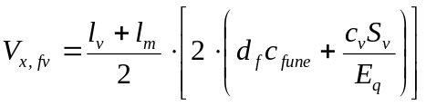

- l_{v} , l_{m} lunghezza campata di valle e di monte
- d_{f} diametro fune portante-traente (in metri)
- c_{fune}, c_{v} coefficienti adimensionale della fune e del veicolo (vedi tabella)
- S_{x,v} superficie del veicolo esposta al vento trasversale (vedi tabella). Nelle condizioni “fuori esercizio” la linea è considerata scarica perciò per S_{x,v} va presa la superficie relativa al veicolo scarico; in esercizio il ramo di salita è carico, mentre quello di discesa è scarico: S_{x,v} sarà quindi la semisomma della superficie del veicolo carico e di quello scarico.
- E_{q} equidistanza dei veicoli

Si osserva come il programma di verifica consideri agli effetti della spinta del vento una sezione equivalente per la fune (parentesi quadra della formula precedente), con la quale viene valutata insieme la spinta sui veicoli e sulla fune.

Traversa, rulliere, pedane, falcone e fusti

Per tali elementi viene considerata sia la spinta del vento trasversale (T_{x}) che longitudinale (T_{y}):

- Traversa V_{x,t} = S_{x,t} ⋅ c_{t} V_{y,t} = S_{y,t} ⋅ c_{t}
- Rulliere V_{x,r} = S_{x,r} ⋅ c_{r} V_{y,r} = 2 ⋅ S_{y,r} ⋅ c_{r}
- Pedane V_{x,p} = S_{x,p} ⋅ c_{p} V_{y,p} = 2 ⋅ S_{y,p} ⋅ c_{p}
- Falcone V_{x,f} = S_{x,f} ⋅ c_{f} V_{y,f} = S_{y,f} ⋅ c_{f}
- Fusto V_{x,tronco} = S_{tronco} ⋅ c_{tronco} V_{y,tronco} = S_{tronco} ⋅ c_{tronco}

Neve

Tale contributo viene considerato attraverso il peso della neve che può depositarsi sulla superficie di appoggio delle pedane. Esso vale quindi:

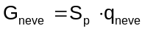

Carichi Nelle sezioni di verifica dei fusti

La verifica dei sostegni viene eseguita prendendo in considerazione tre diverse ipotesi di sollecitazione (vento trasversale, longitudinale da monte e longitudinale da valle) nelle due condizioni regolamentari di "fuori esercizio" e "in esercizio".
Per ognuna delle tre ipotesi di sollecitazione vengono determinate le seguenti azioni complessive agenti alla sommità del sostegno. Laddove la condizione di carico e/o il relativo coefficiente di sicurezza differiscono in esercizio e in fuori esercizio, vengono allegati due tabulati, ove vengono indicati con un cerchietto le condizioni di carico di interesse per quella tabella.

Determinazione dei carichi in sommità

Carico assiale (N)

Il carico assiale è dato dalla somma dei seguenti contributi:

- Pressione funi sulle rulliere N₁ = P_{a} cos(γ_{a}-β)+P_{b} cos(γ_{b}-β)
- Peso complessivo della traversa N₂ = G cosβ (β = inclinazione del sostegno)
- Peso della neve N₃ = G_{neve} cosβ

Forza orizzontale trasversale (T_{x})

Tale azione sarà differente in esercizio e fuori esercizio per la diversa pressione dinamica del vento (p_{v}) e per il carico fittizio introdotto dalla normativa nelle condizioni di esercizio. Essa è somma di:

- Spinta del vento T_{x,1} = p_{v} (V_{x,fv} + V_{x,t} + V_{x,r} + V_{x,p} + V_{x,f})
- Carico fittizio (solo in esercizio) T_{x,2} = 0.1 N₁

Forza orizzontale longitudinale (T_{y})

Anche tale azione differirà in esercizio e fuori esercizio per la diversa pressione dinamica del vento (p_{v}) e per il carico fittizio introdotto dalla normativa nelle condizioni di esercizio. Essa è somma di:

- Spinta del vento T_{y,1} = p_{v} (V_{y,t} + V_{y,r} + V_{y,p} + V_{y,f})
- Carico fittizio (solo in esercizio) T_{y,2} = ± 0.1 N₁ ± perché tale carico abbia lo stesso verso del vento)
- Pressione funi sulle rulliere T_{y,3} = P_{a} sen(γ_{a}-β)+P_{b} sen(γ_{b}-β)
- Peso complessivo della traversa T_{y,4} = G senβ
- Peso della neve T_{y,5} = G_{neve} senβ

Momento trasversale (M_{x})

E' dovuto alle forze trasversali orizzontali sopra descritte ed ad allo squilibrio delle componenti assiali delle pressioni esercitate dalla fune sulle rulliere, ognuna agendo con un proprio braccio (b) di azione rispetto alla flangia di attacco della traversa al fusto superiore del sostegno.

- Spinta del vento M_{x,1} = p_{v} (b_{x,fv} V_{x,fv} + b_{x,t} V_{x,t} + b_{x,r} V_{y,r} + b_{x,p} V_{y,p} + b_{x,f} V_{y,f})
per l’azione del vento sull’insieme fune-veicoli il braccio da considerare è dato da rst₃ (distanza testata-fune livellata); per le altre azioni i bracci sono presi considerando la distanza dalla testata dei relativi centri di spinta trasversali
- Squilibrio del carico sulle rulliere M_{x,3} = |P_{b} cos(γ_{b}-β) - P_{a} cos(γ_{a}-β)| ⋅ scart/2
dove scart rappresenta l’intervia

Momento longitudinale (M_{y})

E' dovuto alle forze orizzontali longitudinali sopra descritte, ognuna agendo con un proprio braccio di azione rispetto alla flangia di attacco della traversa al fusto superiore del sostegno:

- Spinta del vento M_{y,1} = p_{v} (b_{y,t} V_{y,t} + b_{y,r} V_{y,r} + b_{y,p} V_{y,p} + b_{y,f} V_{y,f})
i bracci sono presi considerando la distanza dalla testata dei relativi centri di spinta longitudinali
- Pressione fune sulle rulliere M_{y,3} = (P_{b} cos(γ_{b}-β) - P_{a} cos(γ_{a}-β)) ⋅ rst₃

Momento torcente (M_{t})

Nella configurazione fuori esercizio il momento torcente è calcolato in base al solo attrito della fune sui rulli, supposta in movimento discorde, ed alla diversa lunghezza delle campate adiacenti al sostegno. Nella configurazione in esercizio si somma anche la componente dovuta alla diversa inclinazione della fune sui due rami.

- Attrito della fune sui rulli M_{t,1} = 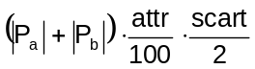 in via cautelativa viene preso il
momento totale generato dall’attrito e non solo la sua componente lungo l’asse
- Diversa lunghezza campate M_{t,2} = 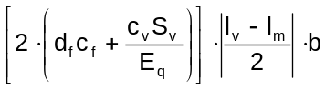 il braccio viene preso considerando
che sui rulli viene ripartita una diversa quota del carico; detto n il numero di rulli della rulliera e p il passo degli stessi si avrà:
- per n>4
b = p [ 0.5⋅(n-1)/2 + 0.33⋅(n-3)/2 + 0.17⋅(n-5)/2 ]
- per n=4
b = p [ 0.5⋅(n-1)/2 + 0.5⋅(n-3)/2 ]

- Squilibrio del carico sulle rulliere M_{t,3} = |P_{b} sen(γ_{b}-β) - P_{a} sen(γ_{a}-β)| ⋅ scart/2

Accanto a questi contributi, automaticamente calcolati dal programma, nella verifica si è tenuto conto anche della torsione introdotta dello scarrucolamento della fune. Il momento torcente ha esclusivamente interesse nel calcolo dei collegamenti e nel calcolo della torsione ϑ del sostegno. Per quanto concerne i primi l’incremento di torsione generato da queste forze non è significativo. Per quanto riguarda invece ϑ si riporta tra gli allegati la tabella con l’angolo di deformazione massima per ciascun palo. I valori non determinano mai un ulteriore scarrucolamento della fune.

Carichi nelle giunzioni dei tronchi intermedi e alla base del fusto

Partendo dai carichi calcolati in sommità (flangia di testa del sostegno) vengono calcolati iterativamente i valori in corrispondenza delle flange inferiori, vale a dire eventuali collegamenti tra tronchi fino alla base del sostegno. In tal senso nel seguito del capitolo verranno indicati con il pedice “fl-1” i valori relativi alla flangia direttamente superiore a quella oggetto di calcolo, mentre col pedice “fl” si identificheranno i carichi sulla flangia in esame.

- Carico assiale N_{fl} = N_{fl-1} + G_{tronco} cosβ
- Taglio trasversale T_{x,fl} = T_{x,fl-1} + S_{tronco}⋅c_{tronco}⋅p_{v}
- Taglio longitudinale T_{y,fl} = T_{y,fl-1} + G_{tronco}⋅senβ + S_{tronco}⋅c_{tronco}⋅p_{v}
- Momento trasversale M_{x,fl} = M_{x,fl-1} + h_{tronco}⋅T_{x,fl-1} + 0.5⋅h_{tronco}⋅S_{tronco}⋅c_{tronco}⋅p_{v}
- Momento longitudinale M_{y,fl}=M_{y,fl-1}+h_{tronco}⋅T_{y,fl-1} + 0.5⋅h_{tronco}⋅(S_{tronco}⋅c_{tronco}⋅p_{v}+G_{tronco}⋅senβ)
- Momento torcente M_{t,fl} = M_{t,fl-1}

Dove con G, h, S si sono indicati rispettivamente peso, altezza e superficie esposta al vento per il tronco soprastante la flangia analizzata. Si osserva che il coefficiente adimensionale per la spinta del vento c_{tronco} è pari a 1 per la sezione ottagonale dei fusti utilizzati.

Verifica dei fusti

Per quanto concerne i fusti vengono eseguite le seguenti verifiche:

- verifica di resistenza delle sezioni in corrispondenza della testata, della base e di eventuali flange intermedie;
- verifica all’imbozzamento in corrispondenza della testata, della base e di eventuali flange intermedie;
- verifica al carico di punta in corrispondenza della base;
- verifica di deformazione della testata (rotazione, freccia trasversale e longitudinale) in corrispondenza della testata

Carichi nelle sezione di verifica

Il calcolo delle forze e dei momenti nelle sezioni di verifica (testata, base ed eventuali flange intermedie di collegamento) è stato descritto nel capitolo precedente.

Caratteristiche delle sezioni di verifica

Il programma tratta tre diversi tipi di sezione:
- sezione quadrata
- sezione poligonale chiusa ad “n” lati
- sezione circolare

Per la sezione rettangolare di norma collocata in corrispondenza della testata del sostegno poligonale, base di appoggio della traversa, le caratteristiche risultano:

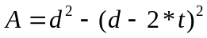  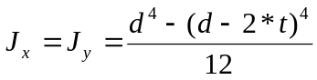  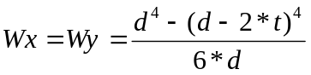 | 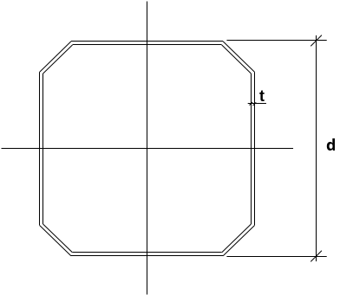

Per una sezione circolare generica (fusti tubolari a sezione costante):

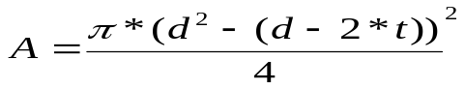  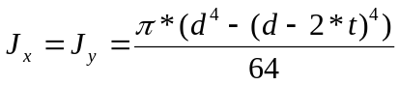  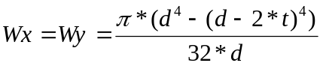 | 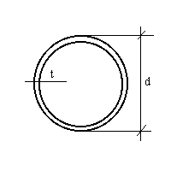

Le caratteristiche geometriche in corrispondenza di una generica sezione poligonale ad “n” lati di spessore “t”, sono calcolabili in base alle seguenti espressioni:
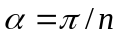  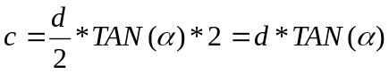  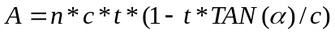  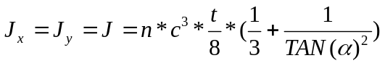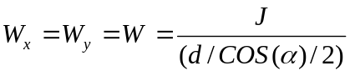 | 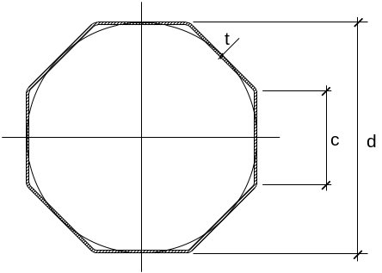

CALCOLO DELLE TENSIONI

Trattandosi di una struttura scatolata soggetta prevalentemente a flessione, le verifiche possono prescindere dalle sollecitazioni tangenziali dovute al taglio ed alla torsione.

Si avrà dunque:

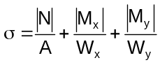 per la sezione di testa (quadrata)

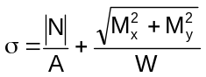 per le altre sezioni (circolari e poligonali n lati)

Verifica di resistenza

Le sollecitazioni sono confrontate con le tensioni ammissibili ed i gradi di sicurezza ad esse riferiti, impostati nella apposita maschera di input della procedura per le seguenti condizioni di verifica:

- fuori esercizio σ_{amfe} = (ad esempio per Fe430 e norme 10011-PTS : 190 x 1,125 = 213 N/mm²⁾
con grado di sicurezza gs(fe)

- in esercizio σ_{amie} = (ad esempio per Fe430 e norme 10011-PTS : 190/2 = 95 N/mm² )
con grado di sicurezza gs(ie)

Affinché le sezioni siano verificate, il grado di sicurezza, definito come rapporto tra la tensione ammissibile e la tensione massima di lavoro, deve soddisfare alle seguenti condizioni:

a) In fuori esercizio 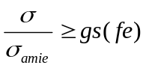 b) In esercizio 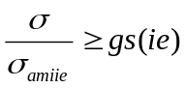

Verifica all’imbozzamento

Il programma verifica l'imbozzamento secondo CNR-UNI 10011 (cap.7.6.2), considerando il caso più sfavorevole di un pannello soggetto a pura compressione. Secondo tale normativa, la sollecitazione σ, già calcolata nella precedente verifica di resistenza, va confrontata con il valore ammissibile rappresentato dalla sollecitazione critica.

Partendo dalla tensione critica ideale, data da:

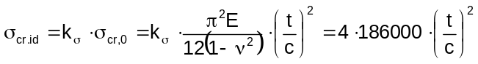

dove:
t = spessore della lamiera (mm)
c = larghezza del pannello (lato) (mm)
k_{σ} = coefficiente di imbozzamento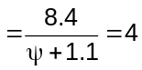 (nell’ipotesi di tensioni normali di sola compressione,
variabili linearmente, con coefficiente di variazione ψ = 1)
E - modulo di Young (E = 206000 N/mm²)
ν = modulo di Poisson (ν = 0.3)

è possibile ricavare il valore della tensione ammissibile per la verifica di imbozzamento, data da:

σ_{amm.imb.} = 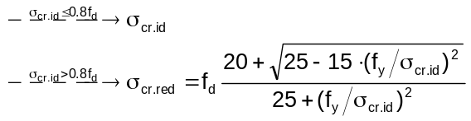

dove:
f_{d} = resistenza di progetto (=240 N/mm² per Fe 430)
f_{y} = resistenza allo snervamento (=275 N/mm² per Fe 430)

Considerando che il coefficiente di sicurezza all’imbozzamento è pari a 1.5, deve quindi essere:

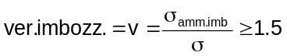

Verifica a carico di punta

Il programma esegue per tutti i sostegni la verifica di stabilità a carico di punta secondo quanto richiesto dalla SIA 161/90 3.25 - paragrafo 3.253.3 per aste pressoinflesse.
Dal momento che il sostegno non presenta sezione costante, per la sezione resistente viene fatto riferimento ad una sezione ridotta, definita dal seguente diametro:

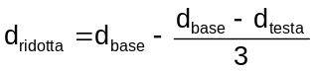

In riferimento a tale sezione vanno prese le grandezze statiche considerate nella verifica. Va notato anche come la verifica abbia lo scopo di controllare la stabilità del sostegno in fase post-critica e quindi ad imbozzamento delle pareti già avvenuto: viene quindi utilizzata l'area efficacie A_{eff} ridotta rispetto all'area della sezione effettiva A (art.3.252.6)

Il sostegno sarà verificato se:

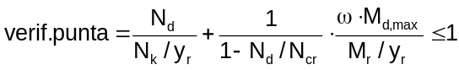

dove:
N_{d}, M_{d,max} forza normale massima e momento flettente massimo nel sostegno
N_{cr} = carico critico euleriano = 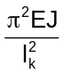
E = modulo di Young (206000 N/mm²)
J = momento d’inerzia della sezione ridotta del fusto
l_{k} = lunghezza di libera inflessione = 2⋅l_{f}
l_{f} = lunghezza del fusto
N_{k} = resistenza ultima di sbandamento = k⋅f_{y}⋅A_{eff}
f_{y} = tensione di snervamento dell'acciaio Fe 430 (275 N/mm²)
k = coefficiente di sbandamento = 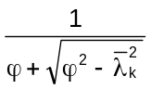
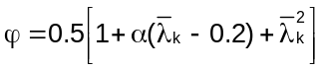
α = coefficiente di imperfezione = 0.34 (art. 3.252.4, curva b)
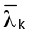 = snellezza adimensionale = 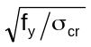
σ_{cr} = tensione critica euleriana = 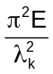
λ_{k} = snellezza = l_{k}/r_{i}
r_{i} = raggio d’inerzia della sezione ridotta
A_{eff} = area efficace = 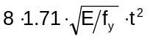 essendo t = spessore della lamiera del fusto
M_{r} = momento limite elastico = f_{y}⋅W
W = modulo di resistenza della sezione ridotta
ω = coefficiente di ripartizione dei momenti = 1
y_{r} = coefficiente di sicurezza = 1.1

Verifica della deformazione torsionale

La rotazione subita da una trave prismatica di lunghezza l_{f} per effetto di un momento torcente M_{t} vale:

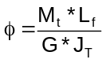

Per un sostegno, trattandosi di una struttura poligonale chiusa (J_{T} = 4⋅S² t/P), la rotazione di un tronco elementare di altezza dh risulta:

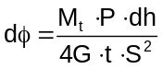

essendo:
P = perimetro del poligono (in asse lamiera) = 3.314 d
G = modulo di elasticità tangenziale = 83000 N/mm²
t = spessore della lamiera
S = superficie racchiusa dal perimetro P = 0.8284 d²

dove d è il diametro del cerchio inscritto nel poligono all’altezza h, calcolabile in funzione del diametro superiore d_{s} e della scampanatura i = 6% (costante per tutti i sostegni) tramite la relazione:

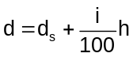

La rotazione totale della testata si ottiene integrando la rotazione elementare fino all'altezza l_{f}:

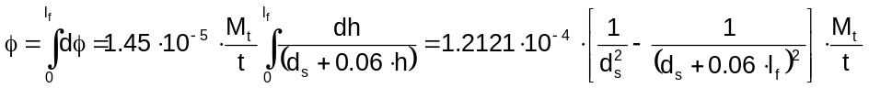

Il programma di calcolo misura tale rotazione in primi e secondi (separati da una virgola), mentre la formula precedente fornisce l’angolo in radianti. Va quindi considerata tale trasformazione, tenendo conto che un radiante è pari a 206265 secondi.

Tale rotazione dovrà comunque essere inferiore al valore limite stabilito dalla normativa, pari a 10’ o 0,003 rad.

Si osserva infine che, nel caso di sostegno composto da più tronchi, la rotazione complessiva della testata è ottenibile applicando il principio di sovrapposizione degli effetti, sommando le rotazioni φ_{i} dei singoli tronchi.

Calcolo della deformazione flessionale

Trattandosi di una mensola ad inerzia variabile, la freccia (longitudinale o trasversale) della testata può essere ottenuta integrando lungo il sostegno l’equazione differenziale della linea elastica:
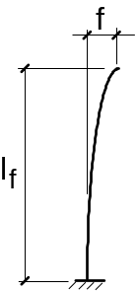

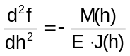

dove:
M(h) = 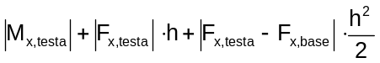 momento flettente lungo il sostegno per il calcolo
della freccia trasversale (per quella longitudinale si
considerano le forze lungo y invece che lungo x)
E = 206265 N/mm² modulo elastico
J = 0,438.d³.t = 0,438.(d_{s}+i/100⋅h)³.t modulo d’inerzia per un ottagono di piccolo
spessore (d_{s} è il diametro del cerchio inscritto alla
sezione di testa, t lo spessore della lamiera, i
scampanatura pari a 6%)

Sostituendo ed integrando due volte la relazione precedente, la freccia trasversale (ed analogamete per quella longitudinale) sarà data dalla somma dei seguenti contributi:

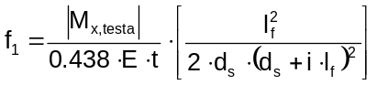

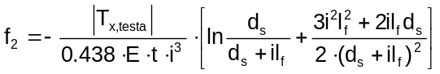

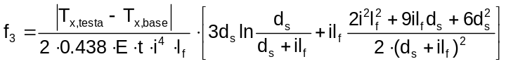

Il programma di calcolo automatico risolve l’integrale discretizzando la lunghezza del sostegno.

verifica dei Collegamenti

La verifica interessa:
- i bulloni costituenti i collegamenti della testata alla traversa;
- collegamenti tra tronchi intermedi
- i tirafondi di collegamento presenti alla base del sostegno; per i tirafondi, in particolare, il programma di calcolo sceglie tra i due possibili diametri (42 mm o 56 mm) in funzione dell’esito della verifica stessa.

Carichi nelle sezioni di verifica

Il calcolo delle forze e dei momenti nelle sezioni di verifica (testata, base ed eventuali flange intermedie di collegamento) è stato descritto nei capitoli precedenti.

Caratteristiche geometriche delle sezioni di verifica

I collegamenti sono in generale caratterizzati dalla loro sezione resistente a trazione (A_{n}) e a taglio (A_{t}), oltre che dal modulo di resistenza a flessione (W_{xy}) e a torsione (W_{t}).

Per il collegamento di base le caratteristiche variano in funzione del tipo di tirafondi utilizzati (42 mm o 56 mm) e del diametro della circonferenza su cui vengono a trovarsi i tirafondi (d₁):

Il diametro d₁ viene di norma scelto in base all’altezza del sostegno e determina il numero di identificazione del collegamento di base nel tabulato d’uscita del programma:

In base all’esito della verifica di resistenza viene invece determinato il diametro dei tirafondi (tra il valore minimo e massimo codificato)
Si riporta un esempio di collegamento dei tirafondi di base.

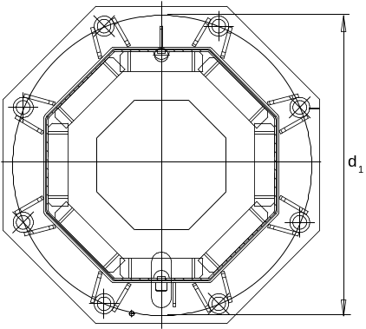

Per gli eventuali collegamenti intermedi le caratteristiche dipendono dal numero di bulloni utilizzati.
Si riporta un tipico esempio di distribuzione dei bulloni nelle flange di giunzione tronchi:

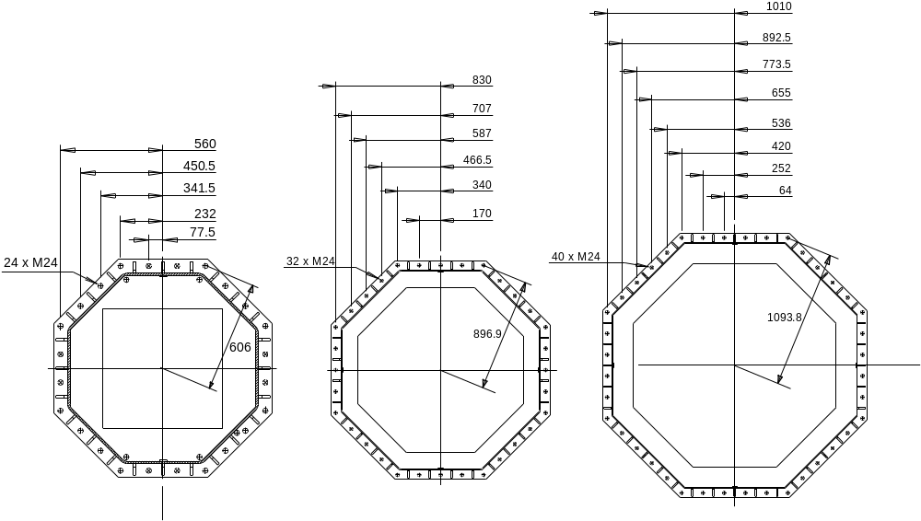

Per il collegamento della testa, previsto di norma a sezione quadra, le caratteristiche geometriche, sono uniche. Si riporta un esempio tipico:

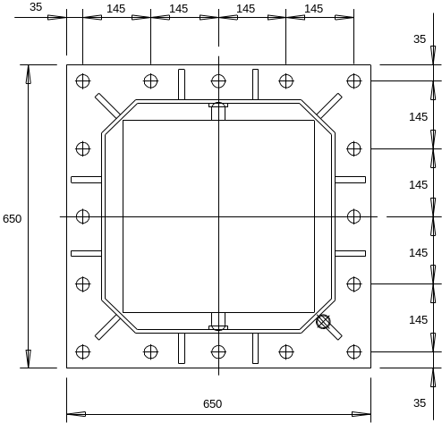

Il calcolo dei moduli di resistenza per i bulloni M24, disposti su un ottagono, è eseguito mediante le relazioni:

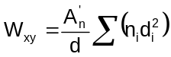

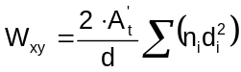

con:
A’_{n}, A’_{t} area resistente a trazione e a taglio di un singolo bullone (353 e 452 mm²)
n_{i} numero di bulloni a distanza d_{i} dall’asse della sezione
d massima distanza di un bullone dal centro della sezione

Calcolo delle tensioni

Per ogni collegamento vengono calcolate le tensioni normali e di taglio nei bulloni, pari a :

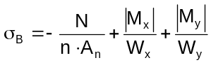 in sommità (flangia quadrata)

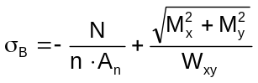 per i collegamenti intermedi e di base

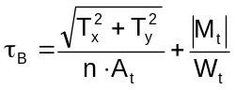

con:
n numero di bulloni del collegamento
A_{t}, A_{n} sezione resistente a taglio e a trazione di ogni singolo bullone
W_{x}, W_{y}, W_{t} modulo di resistenza del collegamento a flessione e a torsione

Verifica dei tirafondi del collegamento di base

Considerati i valori ammissibili per le sollecitazioni nei tirafondi ( ad esempio Fe 510 D, assimilabili a bulloni di classe 5.6 secondo UNI 3734), impostate dal progettista nella apposita maschera di input della procedura di verifica, viene eseguita la seguente verifica:

- in esercizio σ_{ammie} = ad esempio 200/2 = 100 N/mm² τ_{amm} = 141/2 = 70 N/mm²

- fuori esercizio σ_{ammfe} = ad esempio 200⋅1.125 = 225 N/mm² τ_{amm}=141⋅1.125= 159 N/mm²

Affinché il collegamento sia verificato, il codice di controllo dei bulloni, definito come:

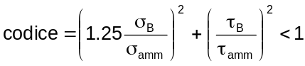

Si nota come le tensioni di trazione vengono incrementate del 25% in base a UNI10011, art.5.3.4.2.

Verifica dei bulloni nei collegamenti intermedi e della testata

In modo del tutto analogo vengono verificati i bulloni delle giunzioni di testa ed intermedie. Considerati i valori ammissibili per le sollecitazioni nei bulloni (ad esempio di classe 10.9), si avrà:

- in esercizio σ_{ammie} = 467/2 = 233 N/mm² τ_{amm} = 330/2 = 165 N/mm²

- fuori esercizio σ_{ammfe} = 467⋅1.125 = 525 N/mm² τ_{amm} = 330⋅1.125 = 371 N/mm²

Affinchè il collegamento sia verificato, il codice di controllo dei bulloni, definito come:

con σ_{ammie} ed σ_{ammfe} parametri impostati dal progettista

